ОАО «Роснефть-Пурнефтегаз»
ОАО «Пурнефтеотдача»
Центр Геолого-Геофизического Моделирования

«УТВЕРЖДАЮ»
Генеральный директор
ОАО «Пурнефтеотдача»

_____________ Заволжский В.Б.

“___ “ ________________ 2000г.

ОТЧЕТ по договору № 7- 99-ПНГ

Мониторинг разработки участка залежи ПК19-20 Барсуковского месторождения на основе постоянно действующей гидродинамической модели.

Главный геофизик ЦГГМ Смирнов А.В.

г. Губкинский, 2000 г.

СОДЕРЖАНИЕ ОТЧЕТА

ВВЕДЕНИЕ
1. Построение гидродинамической сетки
Модификация модели в процессе настройки на историю разработки
2. Свойства пластовых флюидов
3. Петрофизические свойства резервуара
Капиллярные кривые
Фазовые проницаемости
Сжимаемость скелета породы
4. Воспроизведение истории разработки
Инициализация модели и построение начального распределения флюидов
Воспроизведение истории разработки
5. Результаты работ
Выделениеи локализация остаточных запасов.
Прогноз добычи и моделирование мероприятий по оптмизации системы разработки,
ЗАКЛЮЧЕНИЕ
ИСПОЛЬЗОВАННЫЕ РАБОТЫ
ПРИЛОЖЕНИЯ

Список рисунков стр.
Рис.1.1. Геологическая модель H&A (слева),
Рис.1.2. Структурная карта по кровле пласта ПК19 и карты толщин 1 и3 слоев.
Рис.1.3. Распределение песчанистости 1,3 и 5 слоев.
Рис.1.4. Распределение пористости 1,3 и 5 слоев.
Рис.1.5. Распределение проницаемости 1,3 и 5 слоев.
Рис.3.1. Фазовые характеристики воды для пласта ПК19-20 Барсуковского месторождения
Рис.3.2. Гистерезис относительных фазовых проницаемостей для газа.
Рис.3.3. Исходный набор ФП для нефти и воды (вверху), нефти и газа (внизу)
Рис.3.4. Экспериментальные данные по сжимаемости горной породы для случаев консолидированного песчаника (слева) и рыхлого песчаника (справа), по результатам Ньюмана.
Рис.4.1. Расчет положения ВНК над уровнем FWL для коллектора
Рис.4.2. Распределение начальной нефтенасыщенности в 1,3 и 5 слоях.
Рис.4.3. Газонасышенность 1-го слоя на начальный период и на 01.01.2000г.
Рис.4.4. Распределение начального пластового давления в 1,3 и 5 проницаемых слоях.
Рис.4.5. Темп добычи жидкости настройка на историю.
Рис.4.6. Темп добычи нефти настройка на историю.
Рис.5.1. Нефтенасыщенность кровли 1-го слоя на 01.01.2000г.
Рис.5.2. Нефтенасыщенность середины 1-го слоя на 01.01.2000г.
Рис.5.3. Нефтенасыщенность подошвы 1-го слоя на 01.01.2000г.
Рис.5.4. Нефтенасыщенность кровли 3-го слоя на 01.01.2000г.
Рис.5.5. Нефтенасыщенность середины 3-го слоя на 01.01.2000г.
Рис.5.6. Нефтенасыщенность середины (глубже) 3-го слоя на 01.01.2000г.
Рис.5.7. Нефтенасыщенность подошвы 3-го слоя на 01.01.2000г.
Рис.5.9. Нефтенасыщенность кровли 5-го слоя на 01.01.2000г.
Рис.5.10. Нефтенасыщенность кровли 1-го слоя на 01.01.2000г.
Рис.5.11. Темп добычи жидкости базовый вариант 1.
Рис.5.12. Темп добычи нефти базовый вариант 1.
Рис.5.13. Темп добычи жидкости при переходе на 3 рядную систему вариант 2.
Рис.5.14. Темп добычи нефти при переходе на 3 рядную систему вариант 2.
Рис.5.15. Темп добычи жидкости при переходе на 5рядную систему вариант 3.
Рис.5.16. Темп добычи жидкости при переходе на 5рядную систему вариант 3.
Рис.5.17. Темп добычи жидкости базовый вариант 1-расчет КИН прогноз до 2051 года.
Рис.5.18. Темп добычи нефти базовый вариант 1-расчет КИН прогноз до 2051 года.
Рис.5.19. Накопленная добыча жидкости

Список таблиц

Таблица 1.1. Усредненные параметры выделенных пластов геологической модели
Таблица 1.2. Результаты интерпретации ГИС и используемый каротаж
Таблица 1.3. Параметры корреляции k=k(φ)
Таблица 1.4. Параметры песчаных пластов

Таблица 1.5. Перечень используемых карт

Таблица 1.6. Результаты адаптации геологической модели
Таблица 2.11. Результаты анализа свойств пластовой нефти
Таблица 2.12. PVT–свойства пластовой воды (Р=17.1 МПа, Т=55ºC)
Таблица 3.1. Относительная фазовая проницаемость для воды (система воды-нефть)
Таблица 3.2. Относительная фазовая проницаемость для газа (система газ-вода)
Таблица 3.3. Опорные точки для построения ФП для воды и газа
Таблица 3.4. Основные параметры ФП для воды и газа
Таблица 3.5. Основные параметры ФП для нефти
Таблица 3.6. Сжимаемость породы (при 75% литостатического давления)
Таблица 4.1. Параметры, использованные при инициализации модели
Таблица 4.2. Контроль над скважинами
Таблица 5.1. Сопоставление вариантов разработки

ОАО «Роснефть-Пурнефтегаз»,
ОАО «Пурнефтеотдача»

Полезное ископаемое | - нефть, газ
Наименование объекта | - Барсуковское нефтегазоконденсатное месторождение
Местоположение объекта | - Пуровский район, Ямало-Ненецкий  автономный округ, Тюменская обл.

ГЕОЛОГИЧЕСКОЕ ЗАДАНИЕ
на выполнение работ по теме
МОНИТОРИНГ РАЗРАБОТКИ ЗАЛЕЖИ ПК19-20 БАРСУКОВСКОГО МЕСТОРОЖДЕНИЯ НА ОСНОВЕ ПОСТОЯННО ДЕЙСТВУЮЩЕЙ ГИДРОДИНАМИЧЕСКОЙ МОДЕЛИ

1. Цель работ
Повышение геолого-экономической эффективности разработки на основе текущего и прогнозного гидродинамического моделирования.

2. Решаемые задачи
2.1. Мониторинг
2.1.1. Контроль за выработкой запасов, миграцией флюидов и другими физическими процессами, протекающими в залежи.
2.1.2. Моделирование предполагаемых геолого-технических мероприятий и выработка рекомендаций по их проведению.
2.1.3. Оценка на ГД модели эффективности внедренных ГТМ.
2.1.4. Обновление ГД модели всей залежи с настройкой на текущую историю добычи.
2.2. Прогнозное моделирование
2.2.5. Моделирование полной выработки залежи по различным вариантам технологических схем.
2.2.6. Сравнительная оценка геологической (КИН) и экономической эффективности вариантов разработки. Выработка рекомендаций по изменению технологической схемы.

3. Представление результатов и передача их заказчику

3.1. Результаты работ изложить в отчете с графическими приложениями, в котором будут освещены качество и полнота исходных данных, результаты исследований, рекомендации и их обоснование в виде разрезов, карт, таблиц, графиков, диаграмм.
3.2. Обеспечить Заказчику доступ по сети для работы с моделью с персонального компъютера.

Заместитель главного геолога
ОАО «Роснефть-Пурнефтегаз»
_____________И.В. Гуковский

ВВЕДЕНИЕ

Согласно, договора между Центром геолого-геофизического моделирования (ЦГГМ) ОАО « Пурнефтеотдача» и ОАО «Роснефть-Пурнефтегаз» и геологического задания к нему, предусматривалось проведение на основе гидродинамического моделирования работ по мониторингу участка залежи пласта ПК19-20 Барсуковского месторождения . Целью работы являлся прогноз перспективных областей коллектора и локализации остаточных запасов для планирования различных геолого-технических мероприятий, таких как зарезка вторых стволов, дополнительная перфорация или гидроразрыв пласта на скважинах действующего фонда, а также моделирование мероприятий по оптимизации системы разработки.
Основой для создания гидродинамической модели послужила геологическая модели пласта ПК19-20 Барсуковского месторождения, построенная фирмой Hagoort&Associates рамках проекта по оптимизации управления пластом [1] .
Информация по отборам и закачке флюидов, а также режиму работы скважин, за всю историю разработки взята из единой базы геолого-промысловой информации ИнтерАГОС (до 01.07.1999г) и далее из OILGEOSYSTEM.
Для успешного решения задачи применялся подход, основанный на интеграции всего объема геологической, петрофизической и промысловой информации в рамках единой модели резервуара. Подобная интеграция позволяет избежать существенных ошибок в расчетах, которые могут быть связаны с неполнотой или неопределенностью исходных данных.
Основными этапами при построения гидродинамической модели являются :
- Создание гидродинамической сетки- на основе геологической модели
- Подготовка данных по свойствам флюидов в пластовых
- Подготовка данных по петрофизическим свойствам резервуара
- Инициализация модели- т.е. расчет первоначального состояния залежи до начала разработки
- Подготовка данных по разработке
- Воспроизведение на модели истории разработки и анализ сходимости результатов.
- Настройка параметров модели на историю разработки
- Моделирование ситуаций (прогноз добычи, ГТМ)
Основными преимуществами гидродинамического моделирования является получение данных о текущих нефте-газонасыщенностях пласта и локализации остаточных запасов в исследуемом резервуаре которые являются основой для эффективного планирования и моделирования всех дальнейших геолого-технических мероприятий.

1. Построение гидродинамической сетки

Геологическая модель положенная в основу гидродинамической сетки разработана фирмой Hagoort&Associates, совместно с Дельфтским технологическим университетом [1]. Для построения модели были использованы данные по более чем 740 скважинам, а также был проведен анализ 10 образцов керна по скважине 2051. Согласно выводам специалистов компании, последовательность осадконакопления соответствует обстановке прибрежной равнины. Меандрирующие и немеандрирующие реки являются источником осадочного материала речных песчаных баров, распределительных каналов, глинистых отложений дельтовых равнин, латерально замещенных глинами и сланцами лагун и затопляемых равнин в областях между канальными отложениями.(рис. 1.1)

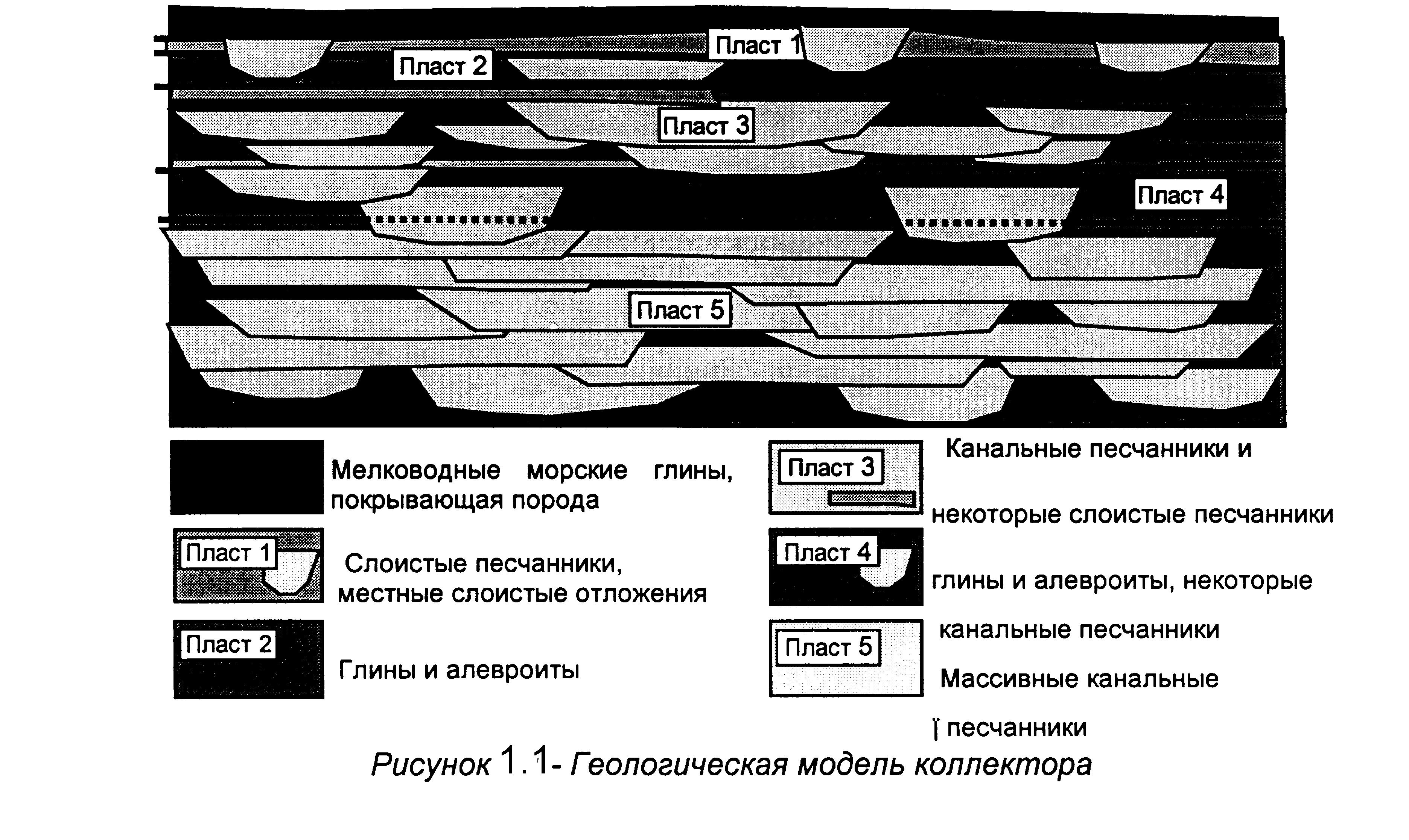
Выделенные пласты (слои модели) обозначаются, в направлении от верхнего к нижнему, номерами с 1 по 5. Среди них имеются три преимущественно песчаных пласта, а именно 1, 3, 5, а также два пласта, представляющих протяженные глины: 2 и 4. Средневзвешенные значения петрофизических параметров, а также указания на тип осадочного материала, по каждому пласту приведены в Таблице 1.1.

Таблица 1.1. Усредненные параметры выделенных пластов геологической модели
Пласт | Седиментология | Общая мощность | Эффект. мощность | NTG | φ | Vsl
1 | Песчаника заливных речных долин и распределительных дельтовых каналов | 6 | 4.8 | 0.7 | 0.24 | 0.12
2 | Глины и алевролиты затопляемых дельтовых равнин | 3.5 | 0.9 | 0.2 | 0.23 | 0.19
3 | Песчаники распределительных дельтовых каналов, песчаники заливных речных долин | 19 | 11.3 | 0.6 | 0.22 | 0.15
4 | Глины затопляемых дельтовых равнин, прорезаемые песчаниками каналов | 4 | 1.1 | 0.3 | 0.20 | 0.23
5 | Песчаники меандрирующих рек, устьевые бары | Порядка 40 | 27 | 0.8 | 0.18 | 0.13

Для определения петрофизических параметров использовались программа PETROLOG, уравнения для определения глинистости, пористости и начальной приведены в петрофизическом отчете [1]. Краткое описание кривых, используемых при анализе, содержится в таблице 1.2.
Таблица 1.2. Результаты интерпретации ГИС и используемый каротаж
Параметр | Метод
Глинистость | ПС, ГК
Пористость для 100% воды | ПС, БК
Пористость для нефтенасыщенной зоны | ПС, БК
Водонасыщенность | ПС, БК, ИК
/ Примечание. В качестве пористости при моделировании используется эффективная пористость (без учета пористости глин). Граничное значение эффективной пористости, определяющее разделение коллектор – неколлектор, равно 5% /

В таблице 1.3. приведены параметры корреляционной связи и данные по достоверности корреляции. Рассчитанные средние значения параметров для ячеек гидродинамической сетки представлены в таблице 1.4. Уравнение связи имеет вид: 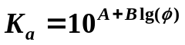

Таблица 1.3. Параметры корреляции k=k(φ)
Параметр | Пласт 1 | Пласт 2 | Пласт 3 | Пласт 4 | Пласт 5 | Среднее
A | 5.25 | 10.04 | 6.92 | 10.04 | 4.71 | 5.35
B | 5.58 | 14.13 | 9.10 | 14.13 | 5.35 | 6.29
K при φ=0.1 | 0.5 | 0.0 | 0.0 | 0.0 | 0.2 | 0.1
K при φ=0.2 | 22.4 | 1.5 | 3.7 | 1.5 | 9.2 | 8.9
K при φ=0.3 | 216 | 446 | 147 | 446 | 81 | 115
Число проб | 24 | 11 | 194 | - | 62 | 291
К_{керн}/К_{корр} | 1.5 | - | 1.6 | - | 1.7

Основой для построения площадного распределения основных параметров коллектора по площади служит база данных, которая содержит результаты интерпретации каротажных данных по скважинам в виде средневзвешенных значений для всех пластов. Помимо приведенных в Таблице 1.1 параметров, применяемых в основном для оценки начальных запасов углеводородов, в базе данных имеется дополнительно информация по фильтрационным характеристикам пластов, среди которых проводимость пласта и общее число глинистых включений для песчаных пластов. Проводимость пласта в смысле среднего значения по интервалу определяет скорость горизонтальной миграции флюидов под действием градиента давления в пределах данного пласта, а также приток флюидов в призабойную зону для действующих скважин. Число глинистых включений качественно характеризует локальную вертикальную анизотропию проницаемости.

Таблица 1.4. Параметры песчаных пластов
Пласт | Проводимость пласта,  (КН), mD.m | Максимальное число глинистых прослоев | Среднее число глинистых прослоев
1 | 480 | 3 | 0.9
3 | 820 | 9 | 3.2
5 | 360 | 13 | 3
Примечание. Как петрофизический отчет фирмы H&A, так и результаты предварительной настройки на историю добычи указывают на необходимость пересмотра абсолютных величин проницаемости в сторону ее увеличения минимум в 1.5 – 2 раза для соответствия интегральных параметров (KH) по керну и по корреляционным формулам.
Для характеристики изолирующих свойств глинистых пластов 2 и 4 для всех пар соседних скважин был проведен анализ вероятности наличия вертикальной сообщаемости, результаты представлены в численном виде в виде карт анизотропии вертикальной проницаемости. Зоны прозрачности напрямую связаны с отложениями распределительных каналов, образующих песчаные зоны и прорывающих глины в местах своего образования.
Адаптация геологической модели для использования в гидродинамических расчетах происходила следующие основные этапы:
- построение поверхностей, задающих кровлю выделенных в модели пластов, методом интерполяции с использованием абсолютных отметок глубин геологических маркеров по всем имеющимся в базе данных скважинам;(рис.1.2)
- построение карт основных фильтрационно-емкостных свойств (пористости, отношения эффективной толщины к общей, проводимости, вертикальной и горизонтальной проницаемостей, вероятности наличия вертикальной связи для глинистых пластов, расчлененности для песчаных пластов) на основе результатов интерпретации ГИС по всем имеющимся в базе данных скважинам;(рис.1.3-1.
- задание основных параметров будущей гидродинамической сетки, состоящей из набора большого числа взаимодействующих блоков (ячеек) сетки, именуемой далее моделью резервуара;
- привязка геометрии модели резервуара к структурным картам;
- привязка свойств блоков модели резервуара к картам ФЕС;
- инициализация модели и получение начального распределения фазовых компонент.
Список имеющихся в модели карт приведен в таблице 1.5. Карты представляют собой набор значений параметров в регулярно и равномерно распределенных по всей площади точках (узлах сетки). Шаг сетки составляет 50 метров. Генерация карт была проведена с использованием программы CPS-3, часть карт получена путем выполнения математических операций над поверхностями непосредственно в программе построения модели резервуара GRID. Основные параметры г/д сетки: размерность 91х40х13, размер блока 100х100 метров, число активных ячеек около 47320.

Таблица 1.5. Перечень используемых карт
Параметр | Название карты/свойства | CPS-3 | GRID | Нижнее ограничение | Верхнее ограничение
Пористость  (φ) | poro | + |  | 0.01 | 0.33
Песчанистость (NTG) | ntg | + |  | 0.01 | 1.0
Х-проницаемость  (k_{h}) | permx |  | + | 0.5 | ∞
Z-проницаемость  (k_{v}) | permz |  | модель | 0.01 | ∞

Модификация модели в процессе настройки на историю разработки

Процесс настройки на историю разработки месторождения потребовалось провести определенную корректировку с одной стороны, параметров резервуара, и с другой стороны, параметров скважин. Во-первых, применяется коррекция средней проницаемости, на необходимость чего указывалось ранее [1, 3]. Во-вторых, модификация карт затронула пористость и через корреляционную связь абсолютные значения проницаемости для целого ряда скважин. Информация всем изменениям, внесенным в исходные данные, содержится в таблице 1.6.

Таблица 1.6. Результаты адаптации геологической модели
Параметр модели | Исходное значение | Измененное значение | Величина корректирующего фактора
Средняя пористость | 0.19 | 0.20 | 1.05
В т.ч. по пластам
1 | 0.23 | 0.25 | 1.09
3 | 0.21 | 0.22 | 1.05
5 | 0.17 | 0.18 | 1.06
Средняя проницаемость | 42 | 87 | 2.07
В т.ч. по пластам
1 | 112 | 173 | 1.54
3 | 68 | 96 | 1.41
5 | 12 | 65 | 5.42

2. Модель пластовых флюидов

К числу важнейших параметров, определяющих процесс разработки месторождения, можно отнести свойства пластовых флюидов, находящихся при определенном давлении и температуре в пласте. Возможность использования той или иной программы для расчета процессов фильтрации зависит от степени достоверности описания свойств углеводородной смеси, представленной жидкой и газовой фазами.
Анализ свойств нефти и газа, присутствующих в пласте ПК19-20 Барсуковского месторождения, позволяет сделать вывод, что адекватной моделью в данной случае является модель нелетучей нефти с растворенным в ней газом. При этом начальное состояние фаз в пределах пласта можно описать как равновесную систему газ-нефть, в которой мы имеем предельное насыщение нефти газом. Основным аргументом в пользу этого служит наличие первоначальной газовой шапки на месторождении, подтвержденное результатами испытания скважин. Основной подход к расчету движения флюидов в пределах пласта и призабойной зоны скважины предполагает, что температура жидкой и газовой фаз углеводородной смеси не меняется в процессе разработки и составляет 55 ºС, однако газосодержание и вязкость нефти, а также свойства газовой фазы могут меняться в процессе разработки в соответствии с динамикой изменения пластового давления в различных зонах и темпами отбора газа и закачки воды.
Основные расчеты по свойствам углеводородных смесей выполнены с использованием программы композиционного моделирование PVTi, входящей в состав программного комплекса ECLIPSE и подробно описаны в предыдущих отчетах (3-4)

Свойства нефти для использования в фильтрационной модели

Таблица 2. 1. Результаты анализа свойств пластовой нефти
Параметр | Базовый случай | Единицы измерения
Свойства нефти и газа после 1-ступенчатой сепарации
Плотность сепарированной нефти | 880 | кг/м³
Плотность газа после сепарации | 0.71 (0.79) | кг/м³
Объемный коэффициент для нефти | 1.185 (1.172) | м³/м³
Объемный коэффициент для газа | 0.00578 | м³/м³
Газовый фактор | 74.6 | м³/м³
Свойства пластовых флюидов
Плотность нефти | 792 | кг/м³
Вязкость нефти | 1.21 | сП
Плотность газа | 123 | кг/м³
Вязкость газа | 0.0177 | сП
Молярный вес нефти | 138
Молярный вес газа | 17.1
Сжимаемость нефти | 12 x 10⁻⁴ | 1/МПа
Давление насыщения | 17.1 | МПа

Свойства пластовой воды
Таблица 2.12. PVT–свойства пластовой воды (Р=17.1 МПа, Т=55ºC)
Параметр | Значение | Единицы измерения
Минерализация пластовой воды | 20 | Г/л
Сопротивление пластовой воды | 0.183 | Ом.м
Вязкость пластовой воды | 0.527 | сПуаз
Объемный коэффициент | 1.0063 | М³/М³
Сжимаемость | 4.0 x 10⁻⁴ | 1/МПа
Поверхностное натяжение нефть-вода | 28.8 | дин/см

3. Петрофизические свойства резервуара

Капиллярные кривые

Результаты измерений кривых капиллярных давлений представлены в отчете [1] в виде обобщенной кривой капиллярного давления – функции Леверетта. Основным аргументом для использования данной функции является предположение о том, что форма кривой капиллярного давления для определенного образца определяется прежде всего характеров взаимодействия насыщающих флюидов (плотности, поверхностное натяжение), а также геометрическими характеристиками системы поровых каналов (прежде всего – гистограмма распределения радиусов). Функция Леверетта является физической характеристикой данного типа породы (см. рис. 3.1). Для расчета капиллярного давления для образца, имеющего пористость φ (в долях) и проницаемость k (миллиДарси), насыщенного флюидами с коэффициентом поверхностного натяжения (КПН) σ (дин/см=мН/м) , используется формула
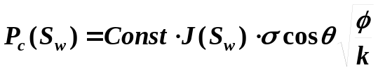
где Const=0.318 для используемой в расчетах системы единиц. Для пласта ПК19-20 Барсуковского месторождения уравнение для определения функции Леверетта имеет вид

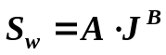
где А=0.2743, В= - 0.1771.
Для получения данной функции были использованы результаты двух экспериментов с проницаемой диафрагмой для системы вода-воздух, КПН=72мН/м, контактный угол=0º, а также 7 экспериментов по вдавливанию ртути в заполненный воздухом образец, где КПН=480мН/м, контактный угол=140º.

Расчет насыщенности в любой точке пласта на высоте Н (м) над уровнем нулевого капиллярного давления (уровня свободной воды) может быть выполнен по формуле:

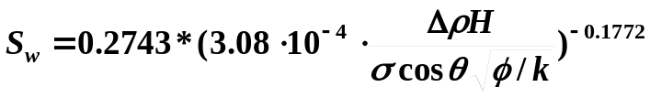

Фазовые проницаемости

Данные по лабораторным измерениям остаточных нефте- и водонасыщенностей в петрофизическом отчете [1] отсутствуют. Представленные для использования моделировании центрального участка месторождения [3] связанной воды S_{wc}=0.2 и остаточной нефти S_{or}=0.3 взяты как первое приближение при расчетах. В дальнейшем предполагается уточнить эти значения на основе измерений на керне [1,2].
Лабораторные опыты по определению относительных фазовых проницаемостей для нефти, газа и воды были выполнены на трех образцах керна в лаборатории СибНИИНП [2] для случаев двух- и трехфазной фильтрации.
При моделировании предполагается, что относительные фазовые проницаемости для воды и для газа являются функциями только соответственно водо- и газонасыщенности, т.е.
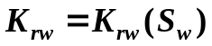, 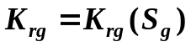.

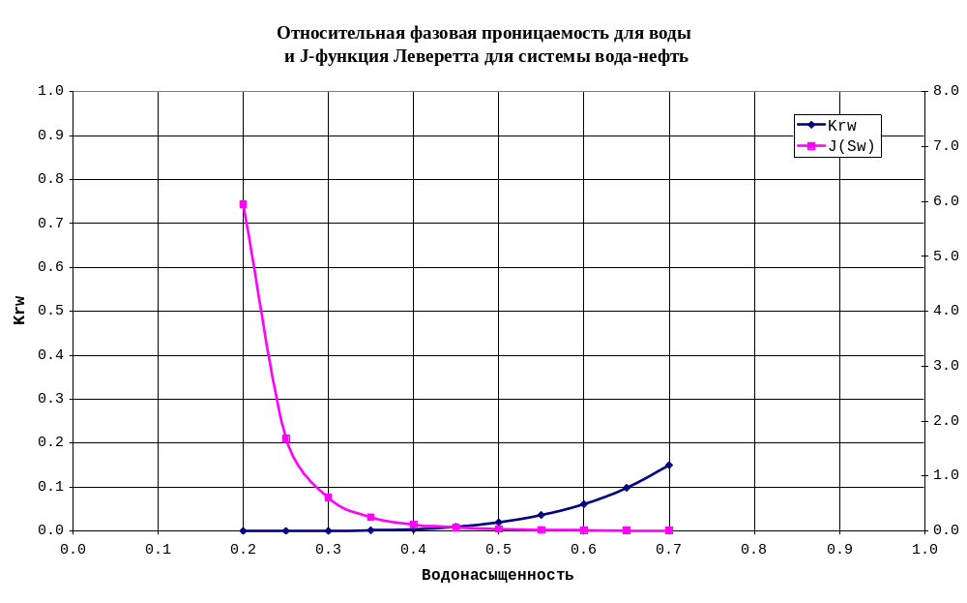

Рис.3.1. Фазовые характеристики воды для пласта ПК19-20 Барсуковского месторождения

Подобное предположение является правомерным для большинства случаев. Физической основой этого является тот факт, что вода в данном случае всегда смачивающая фаза, газ – всегда несмачивающая фаза при любом сочетании насыщенностей нефти, воды и газа. Нефть в этом смысле является промежуточной фазой, и ее относительная проницаемость зависит как от водонасыщенности, так и от газонасыщенности:
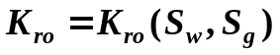.
Результаты представлены в следующем виде:

Таблица 3.1. Относительная фазовая проницаемость для воды (система воды-нефть)
Эксперимент №1 |  | Эксперимент №2 |  | Эксперимент №3
Образец с К=69 мД |  | Образец с К=130 мД |  | Образец с К=95 мД
S_{w} | K_{rw} | S_{w} | K_{rw} | S_{w} | K_{rw}
32 | 0 | 35 | 0 | 36 | 0
51 | 0.023 | 54 | 0.021 | 49 | 0.011
61 | 0.047 | 63 | 0.055 | 57 | 0.032
64 | 0.064 | 67 | 0.075 | 62 | 0.053
70 | 0.104 | 74 | 0.154 | 69 | 0.121

Таблица 3.2. Относительная фазовая проницаемость для газа (система газ-вода)
Эксперимент №1 |  | Эксперимент №2 |  | Эксперимент №3
Образец с К=69 мД |  | Образец с К=130 мД |  | Образец с К=95 мД
S_{l} | K_{rg} | S_{l} | K_{rg} | S_{l} | K_{rg}
31 | 0.805 | 28.5 | ? | 24.5 | 0.394
53 | 0.048 | 60 | 0.059 | 49 | 0.11
66 | 0.012 | 65 | 0.012 | 58 | 0.008
68 | 0 | 67 | 0 | 63 | 0
Анализируя представленные в таблицах 3.1 и 3.2 данные можно принять в качестве основы следующие конечные точки фазовых проницаемостей для воды и газа:

Таблица 3.3. Опорные точки для построения ФП для воды и газа
Насыщенность | Вода |  | Газ
Насыщенность | S_{w} | K_{rw} | S_{g} | K_{rg}
Минимальная* | 0.2 | 0 | 0 (0.3) | 0
Максимальная* | 0.7 (0.55) | 0.15 | 0.8 (0.65) | 0.8
(* - см. пояснение далее по тексту)

При этом для воды в процессе разработки мы будем находиться на кривой пропитки (imbibition), поскольку процесс вытеснения нефти водой предполагает увеличение насыщения смачивающей фазой – водой. Вследствие этого минимальная водонасыщенность в любой точке резервуара будет 0.2. Максимальная водонасыщенность существенно зависит от области и от происходящих процессов. В областях, где первоначально находилась только нефть и не происходило выделение газа в процессе разработки (что, в принципе, для данной системы нереально ), максимальная водонасыщенность будет определяться остаточной насыщенностью нефти по отношению к воде (0.3), т.е. будет равна 0.7. В областях, где первоначально находилась газовая шапка и куда в процессе разработки не происходила миграция нефти, максимальная водонасыщенность будет определяться остаточной насыщенностью газа по отношению к жидкости (=остаточной насыщенности нефти по отношению к воде, 0.3), а также остаточной насыщенностью нефти в присутствии газа ( см. далее, 0.15) в случае, когда начальная нефтенасыщенность (для переходной зоны) выше данной остаточной насыщенности. Таким образом, максимальная водонасыщенность в области газовой шапки имеет величину от 0.55 до 0.7. То же самое можно сказать об областях, где происходило выделение газа из растворенного состояния в процессе разработки.
Для газа мы имеем несколько иную картину («гистерезис»). Минимальная газонасыщенность равна нулю в областях, не занятых газовой шапкой. Процесс выделения газа и увеличения газонасыщенности соответствует кривой дренажа (drainage), определяемой как уменьшение насыщенности смачивающей фазой (жидкостью). В зонах, где первоначально находились все три фазы, данный процесс может происходить до тех пор, пока насыщенность жидкости не достигнет минимального значения, равного связанной воде плюс остаточная нефтенасыщенность в присутствии газа (0.35), что дает газонасыщенность равную 0.65 (см. рис.3.2). В областях, где нефть первоначально отсутствовала и ее миграция из других областей не наблюдалась, максимальная газонасыщенность будет равна 0.8. При уменьшении газонасыщенности, не связанной с повышением пластового давления и с последующим растворением газа в нефти, а являющейся результатом вытеснения жидкостью или отборами газа скважинами, мы будем двигаться уже по другой кривой – кривой пропитки, и минимальная газонасыщенность в этом случае уже не будет равна нулю, а будет определяться насыщенность связанного газа, которая равна остаточной насыщенности нефти в присутствии воды (0.3).
При построении таблиц фазовых проницаемостей проводилось их представление экспоненциальными функциями, проведенными через выбранные конечные точки. Таблица 3.4 содержит сводку всех параметров для ФП воды и газа. Графически данные зависимости показаны на рис. 3.1 и 3.2.

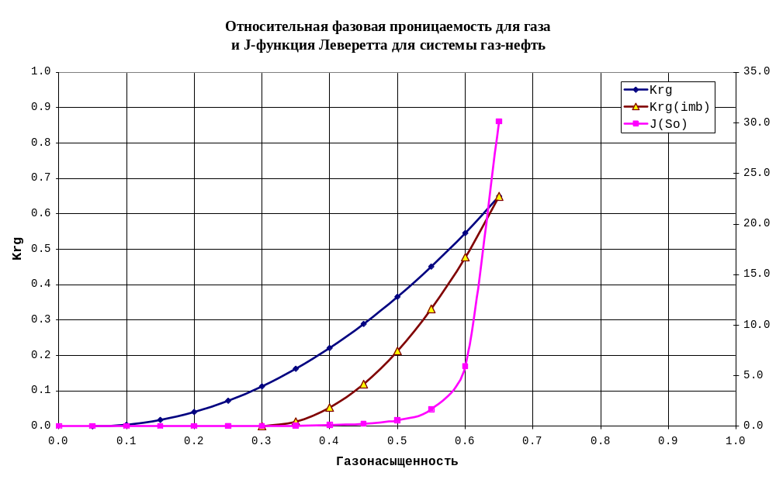

Рис.3.2. Гистерезис относительных фазовых проницаемостей для газа

Таблица 3.4. Основные параметры ФП для воды и газа
Параметр | Значение
ФП для воды
Минимальная (связанная) водонасыщенность, S_{wc} | 0.2
Максимальная водонасыщенность в присутствии нефти, S_{wmax} | 0.7
Максимальная водонасыщенность в присутствии нефти и газа, S_{wmax2} | 0.55 - 0.7
ФП для воды при максимальной водонасыщенности, K_{rw}(S_{wmax}) | 0.15
Показатель экспоненты N_{w} для функции K_{rw} =K_{rw}(S_{w})=0.15*S_{weff}^{N} | 4 (3)
ФП для газа
Минимальная газонасыщенность, S_{gmin} | 0
Связанная газонасыщенность, S_{gtr} | 0.3
Максимальная газонасыщенность в присутствии нефти, S_{gmax} | 0.65
ФП для газа при максимальной газонасыщенности, K_{rg}(S_{gmax}) | 0.65
Показатель экспоненты N_{g} для функции K_{rg} =K_{rg}(S_{g})=0.65*S_{geff}^{N} | 2

Построение ФП для нефти предлагается проводить по методу Стоуна-1, при котором ФП для нефти в присутствии и воды, и газа рассчитывается как произведение ФП для системы нефть-вода (без газа) и ФП для системы нефть-газ (с остаточной водонасыщенностью):
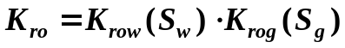,
при этом ФП для двух «чистых» систем строятся аналогично описанному выше методу с параметрами, представленными в таблице 3.5.

Таблица 3.5. Основные параметры ФП для нефти
Параметр | Значение
Минимальная (остаточная) нефтенасыщенность в присутствии воды, S_{oresw} | 0.3
Минимальная (остаточная) нефтенасыщенность в присутствии газа, S_{oresg} | 0.15
Максимальная нефтенасыщенность в присутствии воды, S_{omax} | 0.8
Максимальная нефтенасыщенность в присутствии воды и газа, S_{omax2} | 0.5 – 0.8
ФП для нефти при максимальной нефтенасыщенности, K_{ro}(S_{omax}) | 0.7
Показатель экспоненты N_{og} для функции K_{rog} =K_{rog}(S_{g})=0.7*S_{oeffg}^{N} | 2
Показатель экспоненты N_{ow} для функции K_{row} =K_{row}(S_{w})=0.7*S_{oeffw}^{N} | 1.5

Остаточная нефтенасыщенность для нефти в присутствии газа S_{oresg} как правило меньше, чем в присутствии воды. Объясняется это характером заполнения порового пространства различными фазами. На основе имеющейся информации по трехфазной фильтрации предлагается выбрать данную величину равной 0.15.
Следует также заметить, что приведенные ФП при настройке на историю разработки будут неизбежно изменяться. Это обусловлено тем, что ячейки гидродинамической сетки на несколько порядков больше, чем размеры образцов керна, на которых проводились эксперименты. Более того, это позволит также принять во внимание неоднородность коллектора на масштабах порядка размера блока (100 метров). Полученные кривые называются модифицированными фазовыми проницаемостями и будут обсуждаться в дальнейшем.

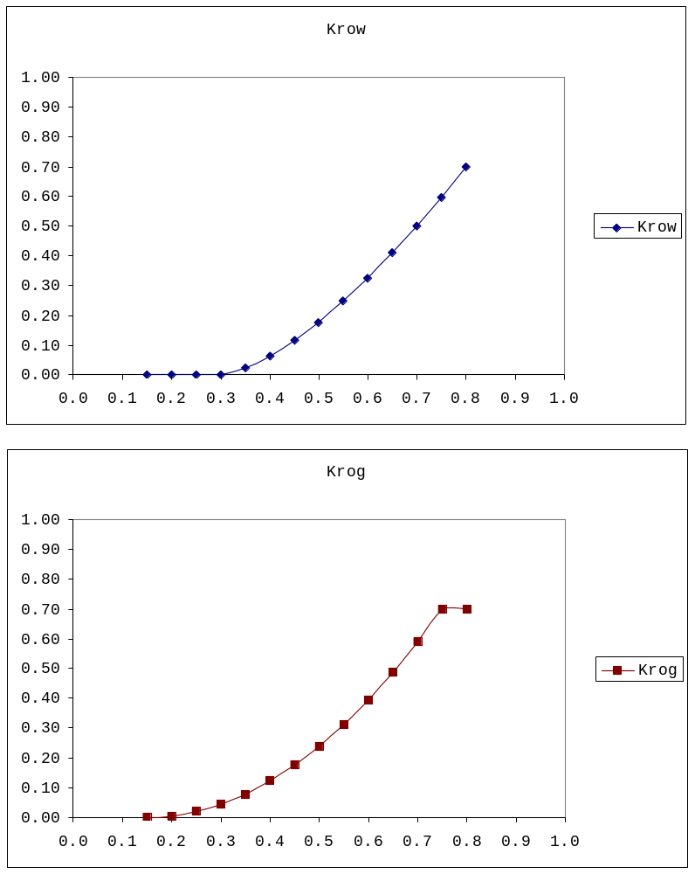

Рис.3.3. Исходный набор ФП для нефти и воды (вверху), нефти и газа (внизу)

Сжимаемость скелета породы

Данные лабораторных экспериментов по определению сжимаемости горной породы отсутствуют, поэтому при моделировании приходится пользоваться приведенными в литературе корреляциями (см. рис. 3.4). Диапазон разброса значений весьма велик, и для подбора правильного значения необходимо выбрать в качестве критерия настройку на историю разработки, а именно на качественную картину распределения пластового давления. В Таблице 3.6 приводятся как границы интервала значений сжимаемости, так и выбранное для дальнейшего моделирования значение.

Таблица 3.6. Сжимаемость породы (при 75% литостатического давления)
Параметр | Значение
Нижняя ориентировочная граница | 3 x 10⁻⁴ МПа⁻¹ ( 2x10⁻⁶ psi⁻¹ )
Верхняя ориентировочная граница | 4.5 x 10⁻³ МПа⁻¹ ( 3x10⁻⁵ psi⁻¹ )
Рабочее значение сжимаемости | 2.0 x 10⁻³ МПа⁻¹

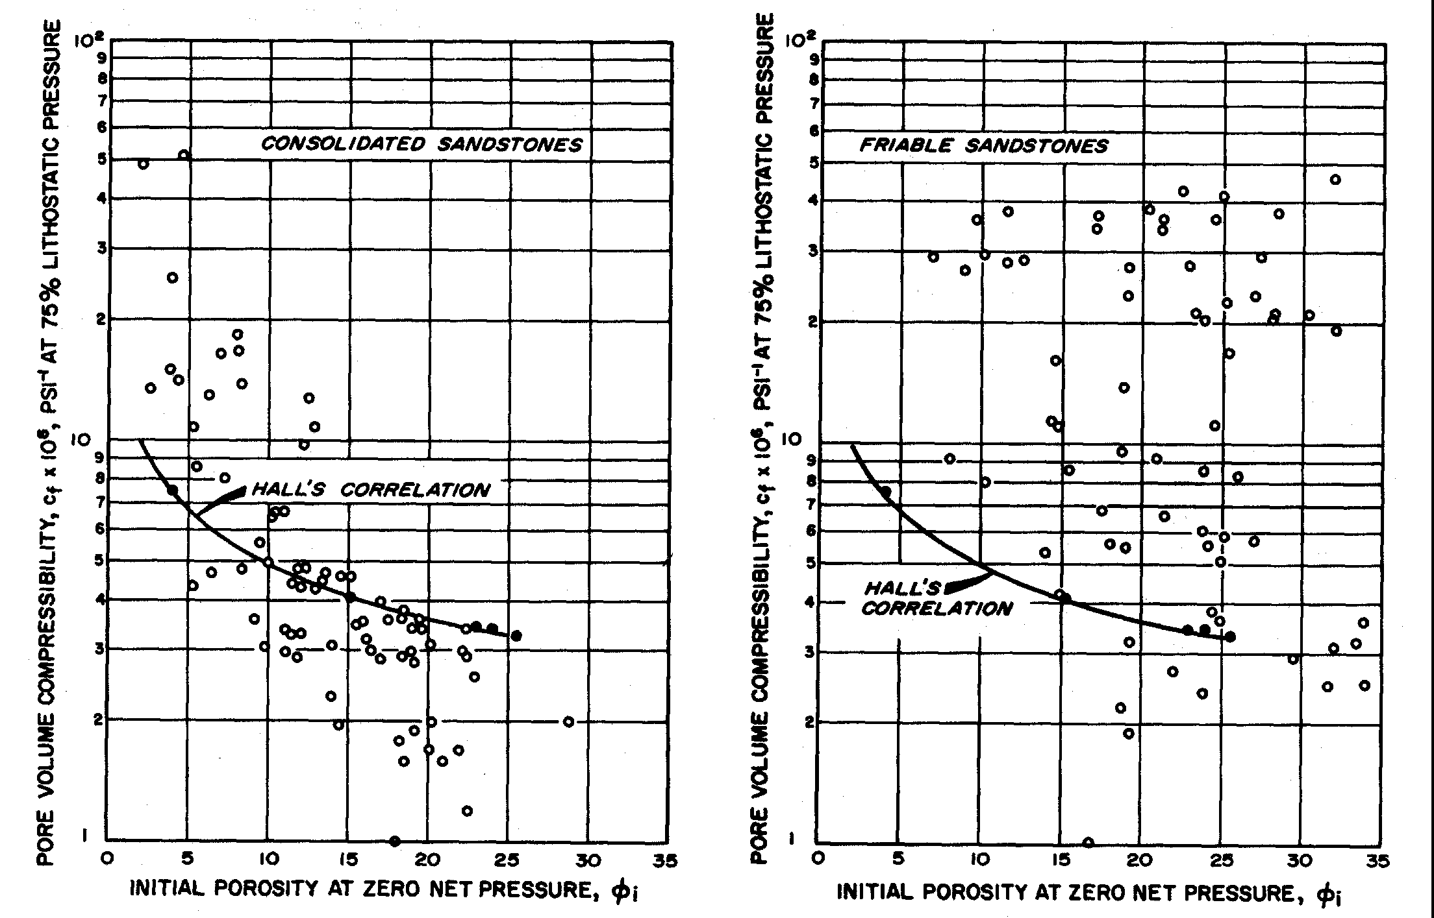

Рис.3.4. Экспериментальные данные по сжимаемости горной породы для случаев консолидированного песчаника (слева) и рыхлого песчаника (справа), по результатам Ньюмана.

4. Воспроизведение истории разработки

Инициализация модели и построение начального распределения флюидов
Первым шагом к использованию гидродинамической сетки для расчета фильтрационных потоков в пределах пласта, является расчет равновесного состояния присутствующих в пласте фаз. Для пласта ПК19-20 Барсуковского месторождения мы имеем дело с пластово-массивной нефтяной залежью с газовой шапкой, в исходном состоянии резервуар представляет собой трехфазную систему. Будем далее считать, что в нижней части залежи мы имеем 100% водонасыщенность, затем выше отметки –1640 находится переходная зона, ширина которой по разным оценкам 5-10м , затем вплоть до отметки -1602м располагается нефтяная зона с нефтенасыщенностью порядка 70% , выше отметки -1602м начинается переходная газонефтяная зона шириной порядка 1-2 метров, выше этой отметки коллектор насыщен только газом и связанной водой.
При расчете начального равновесного состояния необходимо задать два основных параметра – «уровень свободной воды» (FWL) и «уровень свободной нефти» (FOL). Данные параметры определяют соответственно глубины, на которых происходит пересечение кривых гидростатического давления нефтяной-водяной и нефтяной-газовой фаз, или другими словами глубина, на которых капиллярные давления систем вода-нефть и нефть-газ равны нулю:
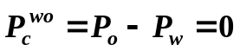, 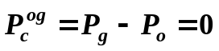.

Данные величины не имеют смысла водонефтяного или газонефтяного контактов, однако тесно с ними связаны. Положение ВНК или ГНК для любой области коллектора может быть рассчитано на основе принятого определения ВНК или ГНК, коллекторских свойств (пористости, проницаемости), свойств пластовых флюидов по формулам, представленным в главе 3. Например, для показанного на рис.4.3 образца при выборе ВНК как границы чисто нефтяного притока (<1% воды в притоке), мы получим расстояние от FWL до ВНК порядка 5-7 метров.
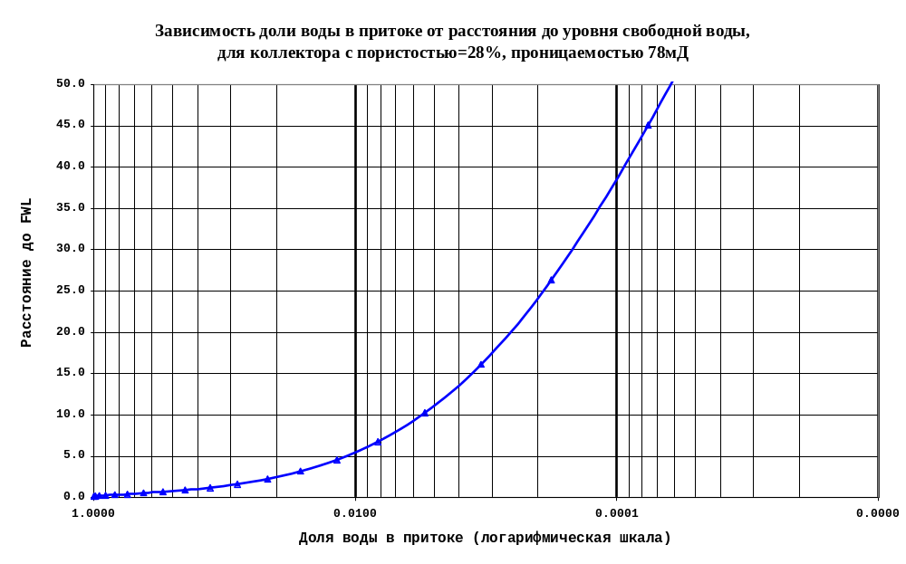

Рис.4.1. Расчет положения ВНК над уровнем FWL для коллектора
Данные по положению FWL и FOL взяты из петрофизического отчета компании H&A, как показано в таблице 4.1. Использовались функции Леверетта, показанные на рисунках 3.1 и 3.2. Начальное распределение нефте- и газонасыщенностей, а также пластовых давлений показан на рис.4.2.-4.4

Таблица 4.1. Параметры, использованные при инициализации модели
Параметр | Значение
Уровень свободной воды (FWL) | -1640 м
Уровень свободной нефти (FOL) | -1602 м
Капиллярное давление на уровне FWL | 0
Капиллярное давление на уровне FOL | 0

Воспроизведение истории разработки

Промысловая информация, используемая при гидродинамических расчетах, включает в себя:
- список действующих скважин и простаивающих скважин, ввод новых скважин;
- перевод скважин из добычи под закачку, смены способа добычи;
- данные по открытию/закрытию интервалов перфорации;
- данные по отбору нефти, воды и газа для всех добывающих скважин;
- данные по закачке агента для нагнетательных скважин;
- забойные и устьевые давления, периодические замеряемые для фонтанирующих скважин; замеры уровня флюидов в затрубном пространстве для скважин с механизированной добычей (ЭЦН, ШГН)
- данные по давлению закачки для нагнетательных скважин;
- данные специальных исследований скважин: замеры КВД, КПД, КВУ и т.п., данные по измерению пластового давления, гидропрослушиванию;
- данные по измерениям на ДНС;
- данные ПГИ.
Информация по пунктам 1-7 периодически заносится и проверяется специалистами геологического отдела и отдела разработки НГДУ «Барсуковнефть» в ИБД «ИнтерАГОС». Список скважин, по которым доступна промысловая информация, содержится в базе данных «BARS_GEO». Данные 8 находятся в ведении ЦНИПРа. Данные 9 подготавливались специалистами СибНИИНП в рамках договорных работ. Информация по ПГИ - 10 находится в цифровом виде в отдельной базе данных.
Добыча нефти эксплуатационными скважинами началась в начале 1989 года и продолжается до настоящего времени. Пик добычи нефти приходится на период с января по апрель 1992 года, в дальнейшем происходит постепенное снижение добычи, сопровождаемое увеличением обводненности продукции.
В зависимости от решаемой проблемы при гидродинамических расчетах – настройка на историю или прогноз, - применяются два способа управления работой скважины:
- задаются объемы отобранной жидкости (за сутки, за месяц, за квартал и т.п.) и автоматически рассчитываются требуемые для получения притока значения забойного давления.
- задается забойное давление, в зависимости от текущего состояния пласта (давления, насыщенности) мы получаем определенный дебит (нефти, воды или жидкости).
При воспроизведении истории применяется первый метод. В существующей на настоящий момент модели используются следующие параметры контроля:

Таблица 4.2. Контроль над скважинами
Метод  контроля | Использование | Значение
Добывающие скважины
Дебит жидкости (либо нефти) | Главный метод | По данным истории
Забойное давление | В случае, когда пласт не может дать требуемый приток, скважина переключается на контроль по Рзаб, дебит рассчитывается | 1 атм
Нагнетательные скважины
Объемы воды | Главный метод | По данным истории
Максимальное забойное давление | В случае, когда пласт не может принять требуемые объемы при Рзаб<Pmax, скважина переключается на контроль по Рзаб=Pmax, приемистость рассчитывается | 320 атм
Фазовая проницаемость | Приемистость зависит от насыщенности призабойной зоны, определяющей ФП воды. ФП для скважин берется отличной от ФП для г/д блока, вскрытого скважиной | 0.25

При моделирование мы имеем дело с двумя взаимодействующими между собой системами. Первая система – это резервуар, описываемый набором параметров, которые определяют фильтрационно-емкостные свойства реального пласта. Другая система – это совокупность скважин и сеть трубопроводов, которые представляют собой систему для отбора нефти из пласта, подъема нефти на поверхность и ее дальнейшей транспортировки. Связь между двумя указанными системами, поведение которых подчиняется разным правилам, устанавливается в модели при помощи «соединений» (connection) скважины с определенным блоком гидродинамической сетки.
Реально связь скважины и пласта установлена, когда проведен прострел дыр перфорации в продуктивной части пласта. За счет разницы давления внутри скважины и давления в зоне пласта (депрессии) возникает поток флюидов; если забойное давление меньше пластового, то мы имеем приток флюидов из пласта, в противном случае мы имеем отток (закачку) флюидов в пласт.
Математически процессы, происходящие в призабойной зоне, описываются уравнениями радиального притока; для скважины с диаметром D=2r_{w}, забойное давление для которой равно P_{bh} , в случае среднего пластового давления внутри контура дренирования P_{j} , мы имеем пропорциональную связь депрессии и величины притока:

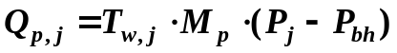,
где
T_{w,j} – коэффициент связи скважины w с блоком номер j ,
M_{p} – подвижность фазы p .

Коэффициент связи (connection factor) для вертикальной скважины вычисляется по формуле
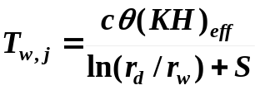 ,
где

(KH)_{eff} – эффективная проводимость вскрытого интервала перфорации, мД.м;
r_{d} – радиус зоны дренажа для конкретного блока г/д сетки;
S – «скин-фактор», параметр, определяющий несовершенство вскрытия пласта;
θ - сегмент, с которого идет отбор (обычно равен 2π);
с – коэффициент, зависящий от системы единиц, для метрической системы равен
0.008527.

Подвижность фазы определяется относительной фазовой проницаемостью, вязкостью фазы при заданном давлении и объемным коэффициентом. Эффективная проводимость для каждой отдельной скважины определяется автоматически, исходя из свойств вскрытого блока гидродинамической сетки, т.е. основой является геологическая модель плюс петрофизические данные по свойствам коллектора.
Четкого представления о качестве вскрытия скважин на настоящий момент пока нет. Основной информацией, позволяющей рассчитать скин-фактор, являются замеры кривой восстановления давления (КВД, КВУ), проводимые при остановке работающей скважины на некоторое время. Ориентировочно взято значение S=3 для добывающих скважин.
Для большинства нагнетательных скважин закачка холодной воды при большом давлении приводит к образованию трещин в пласте. Согласно результатам исследования компании H&A, основанным на рассмотрении более чем 200 измерений КПД для 80 нагнетательных скважин, скин-фактор скважин меняется в пределах от 0 до –5, полудлина образующихся при закачке воды трещин не превышает 60м. Для первого запуска модели для всех нагнетательных скважин используется скин-фактор –1.
Большой проблемой является также вопрос о закачке воды в пласты 1 – 5 целиком (наличие утечки воды и заколонных перетоков) либо о целевой закачке воды во вскрытые пропластки. Велика вероятность заводнения газовой шапки за счет перетоков воды в слой 1 для скважин, перфорированных в слое 3 или 5. Можно также предположить, что гидравлический разрыв пласта и последующее образование вертикальных трещин резко увеличивает вероятность закачки воды во все пласты с 1 по 5.
Геологическая модель дает нам представление о пласте, которое в силу целого ряда специфических причин содержит в себе неопределенность. Точность структурных построений на основе сейсмических данных в случае хорошей привязки к данным по скважинам не более 5 метров. При этом неточности инклинометрии по скважинам увеличивает погрешность, особенно в случаях, когда структурные построения основаны только на скважинных данных. Петрофизические уравнения, применяемые для оценки фильтрационно-емкостных свойств, в большинстве своем базируются на различных корреляционных связях между измеренными параметрами при исследовании скважин (потенциалы, сопротивления, радиоактивность и т.п.) и физическими свойствами (пористость, проницаемость, насыщенность). Согласно выводам компании H&A, используемые типы каротажных кривых допускают значительные ошибки при расчете свойств. Фазовые проницаемости для конкретного типа породы характеризуются еще меньшей точностью, особенно для трехфазных систем с гистерезисом, и на начальном этапе вообще предпочтительнее использовать аналитические кривые, проходящие через измеренные в лаборатории с приемлемой точностью конечные точки.
Промысловые данные также нельзя признать идеальными, поскольку представленная в базе данных информация является усредненной как минимум за месяц. Более того, ряд принципиально важных измерений, таких как мониторинг газового фактора по скважинам, регулярные замеры КВД и КПД для всех скважин, проводятся крайне редко либо вообще не проводятся. Поэтому приходится признать, что мы имеем не совсем полное представление о процессах, происходящих в резервуаре.
Данный факт не говорит о том, что геологическая информация не адекватна реальным свойствам пласта, или промысловая информация недостаточно полна для какого-либо ее анализа. Это лишь следствие того, что без связи друг с другом геологическая и промысловая информация односторонние, без их взаимного согласования трудно получить приемлемую точность описания процессов в резервуаре.
В силу этих причин никого не удивит тот факт, что при первом запуске модели дебиты, приемистости, давления, обводненности и газовые факторы, рассчитанные при использовании имеющихся данных о свойствах коллектора, будут очень сильно отличаться от того, что реально наблюдалось на месторождении. Суть настройки на историю в том, чтобы:
- определить основные причины, которые могут приводить к отличиям в поведении модели от наблюдаемого поведения скважин и пласта;
- обозначить базовые параметры (геофизические, промысловые), изменение которых в допустимых пределах позволит хотя бы частично устранить различие;
- исследовать чувствительность модели к изменению базовых параметров;
- построить модель с наиболее точным соответствием истории.
Следует сказать о том, что модифицированная модель, результаты расчетов по которой наиболее близки к наблюденным, более точно описывает резервуар, чем исходная геологическая модель, поскольку в нее привнесена дополнительно промысловая информация и данные по исследованию скважин и пластов. Такая модель в дальнейшем может быть использована для прогноза добычи по различным сценариям разработки. Без настройки на историю прогноз вообще не имеет смысла.
Настройка на историю отборов в целом по месторождению приведена на рисунке 4.5-4.6 Основными управляющими параметрами служат объемы отобранной нефти и закачанной воды. Важнейшими контрольными параметрами являются: 1) для месторождения – объемы отбираемой воды, пластовое давление; 2) для скважин – обводненность, забойное давление, газовый фактор. Объемы закачанных и отобранных флюидов в пластовых условиях, отношение которых определяет компенсацию отборов, позволяет определить правильность оценки пластового давления и степени потерь закачанной жидкости (в модели принято 26%).
В Приложении №3 показаны результаты настройки на динамику отборов по добывающим скважин 2 блока по состоянию на 01.01.2000г и по действующему фонду сделан прогноз добычи до 01.01.2000г.
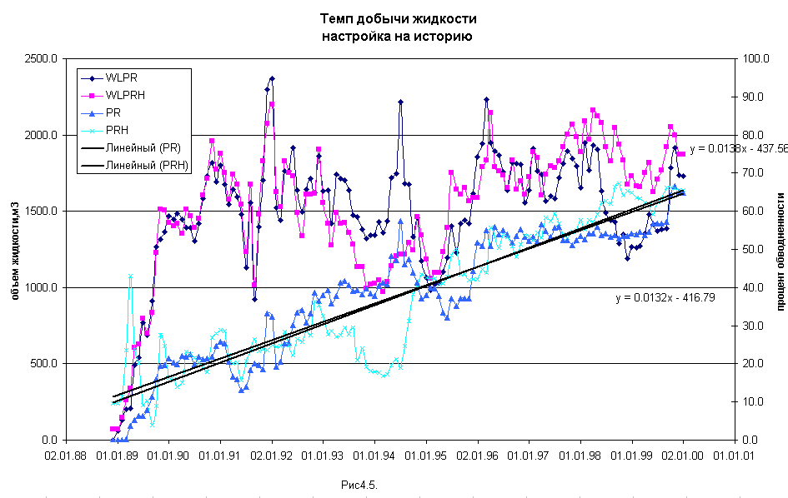

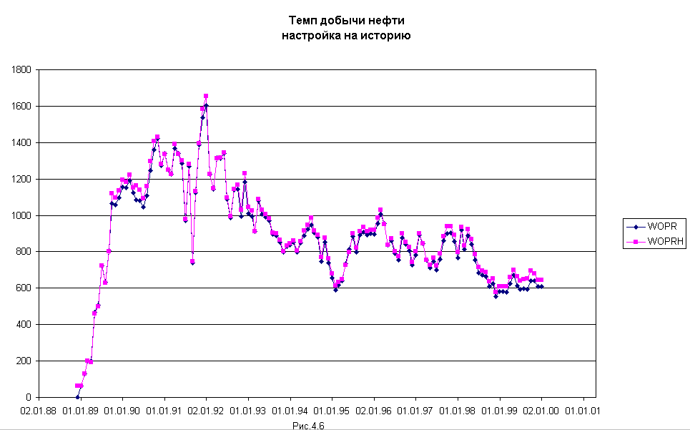

5. Результаты работ

Выделение и локализация остаточных запасов.

Особенности геологического строения пласта ПК19-20, специфики начального распределения флюидов в пределах резервуара и применяемой схемы разработки определяют основные пути миграции нефти с течением времени. Доминирующими факторами являются:
- закачка воды в пласт, приводящая к поступлению основного объема воды в подошвенную часть пласта и последующему подъему поверхности ВНК в зонах отборов;
- наличие газовой шапки, по мере выработки которой происходит поступление нижележащей нефти в освобождающийся объем;
- наличие зон вертикальной прозрачности в глинистых пластах 2 и 4.
К настоящему времени (на 1 января 2000г.) в целом по пласту ПК19-20 гидродинамические расчеты дают следующую картину распределения текущей нефтенасыщенности (рис.5.1-5.8), распределение пластовых давлений(рис.5.9) и оценку суммарных линейных запасов нефти(рис.5.10) по основным проницаемым слоям(1,3,5) резервуара Положительным моментом при этом является локализация остаточной нефти в областях кровли структуры в зоне расположения добывающих скважин. Отрицательным моментом миграции нефти в область газовой шапки является переход определенной части подвижной нефти в связанное состояние и невозможность ее последующего извлечения..
Оценка суммарных линейных запасов по пластам ПК19-20 выполнена в следующем порядке:
Вначале получены карты удельного объема порового пространства в каждой точке месторождения для каждого из пяти пластов:

Vуд. пор.( i )=Hобщ х(i) NTG(i) х Kпор(i);

где :Hобщ х(i)-общая толщина каждого пласта
NTG(i) -коэффициент песчанистости каждого пласта
Kпор(i) -коэффициент пористости

Затем получена карта суммарного удельного порового объема по сумме этих пластов. Суммарная карта Vуд. пор. была перемножена на карту средневзвешеных коэффициентов текущей нефтенасыщенности.
Таким образом, полученные по результатам гидродинамических расчетов карты текущего распределения газо- и нефтенасыщенностей и линейных запасов служат основой для плана ГТМ- таких как дополнительная перфорация , бурение вторых стволов, работ по выводу скважин из бездействия, ГРП, что должно оптимизировать добычу нефти и увеличить КИН. Основным критерием правильности расчетов служит успешная настройка по группам добывающих и нагнетательных скважин в укрупненной модели на историю добычи. В том случае, если скважина вскрывает пласт в области с высокой текущей нефтенасыщенностью (фронт вытесняющей воды не достиг данной области), и газонасыщенность близка к критической (5%) либо равно нулю (газовая шапка выработана, выделения растворенного газа не наблюдается), то эта скважина должна попасть в список перспективных скважин. При выборе конкретной скважины необходимо учитывать также успешность настройки этой скважины на историю.

Прогноз добычи и моделирование мероприятий по оптимизации системы разработки.

По предложению службы главного геолога НГДП «Барсуковнефть» на основе имеющейся гидродинамической модели после настройки ее на историю были сделаны расчеты по трем вариантам до 01.01.2006г.
1 вариант-базовый вариант при котором сохранена по работающему фонду скважин ситуация декабря 1999г. Управляющими параметрами работы скважин были забойные давления которые обеспечивали дебиты средние за последние 3 месяца. Ограничениями по добыче жидкости были возможности насосов.
2 вариант-перевод блока с 7 рядной системы заводнения на 3 рядную путем ввода под закачку скважин среднего ряда в соответствии c их обводненностью. Управляющие параметры те же, что и в 1 варианте.
График ввода скважин под закачку следующий:
-с 01.06.2000г скв.4101, 4012, 1513, 1515.
-с 01.01.2001г. скв. 4102, 4011, 1514
3 вариант – по этапный перевод блока с 7 рядной на 5 рядную. Управляющие параметры те же, что и в 1 варианте.
График ввода скважин
- 01.06.2000 отключаются скв.4018, 1524, 4027,4098,1500,4006, 1504
подключаются скв.598, 600,581,3045,3050, 3380,3011, 3013,
- 01.09.2000 отключаются скв. 4020,4025,1528,4100,1502,4007
подключаются скв.599, 595,603 3049,3381,579,3014
-01.01.2001 отключаются скв. 4019,4021,4026,4099,1501, 4005,1503
подключаются скв. 3395,3043,3048, 576,578,3012
Результаты расчетов трех вариантов приведены приведены в таблице 5.1 и на рис.5.11-16
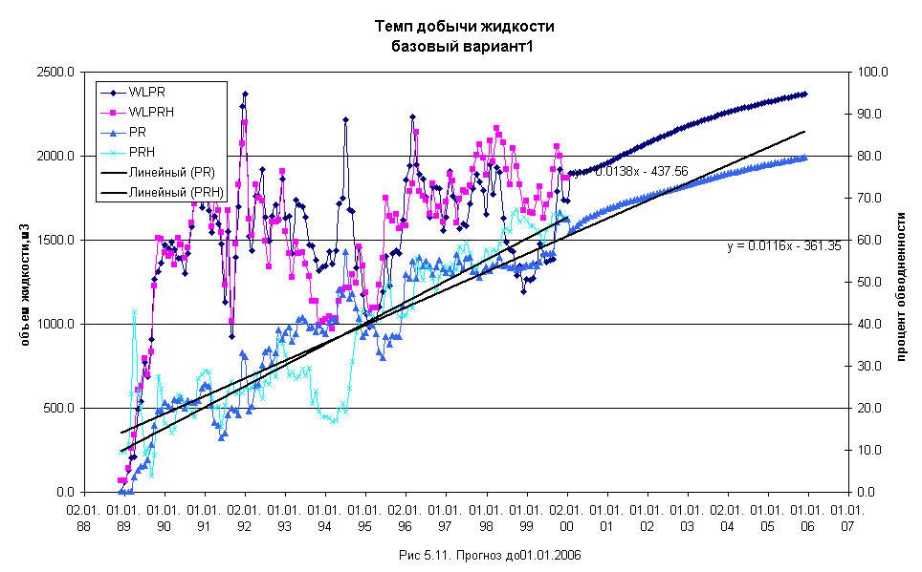
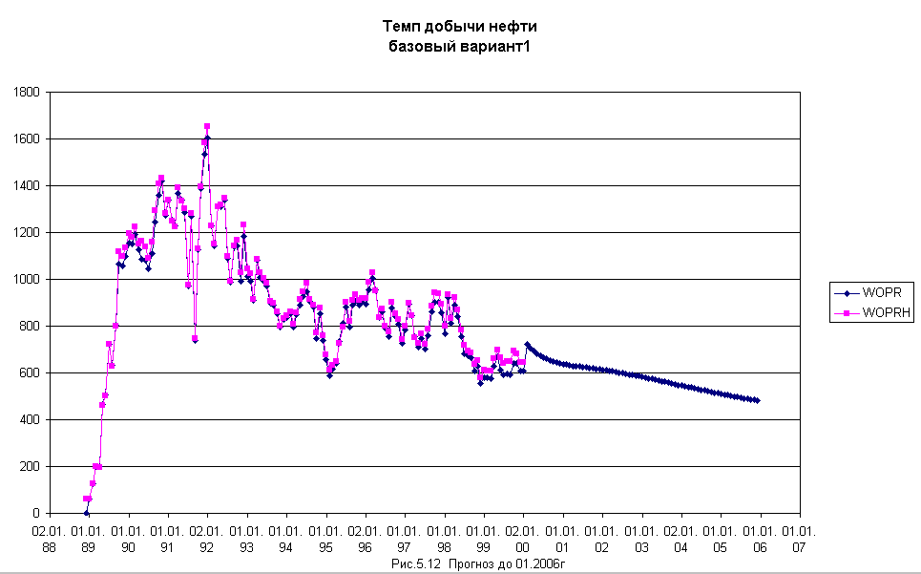
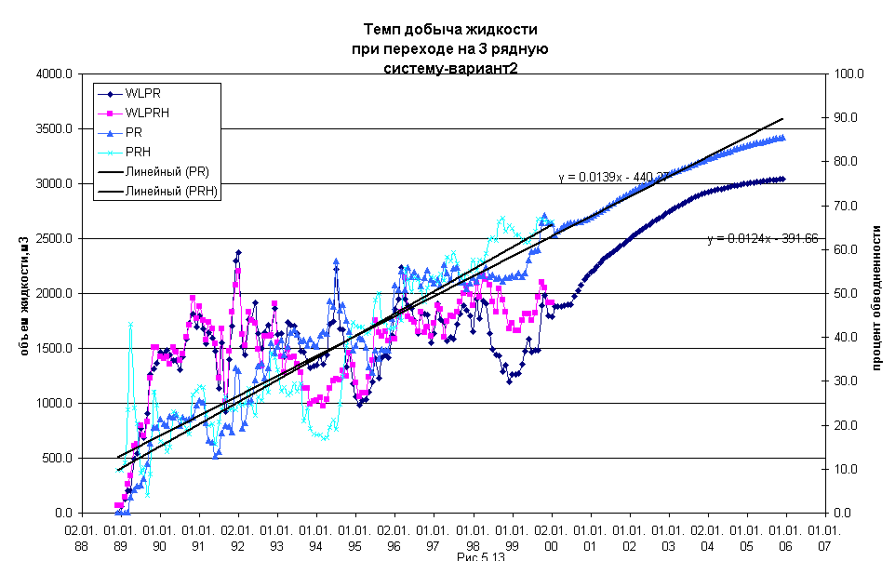
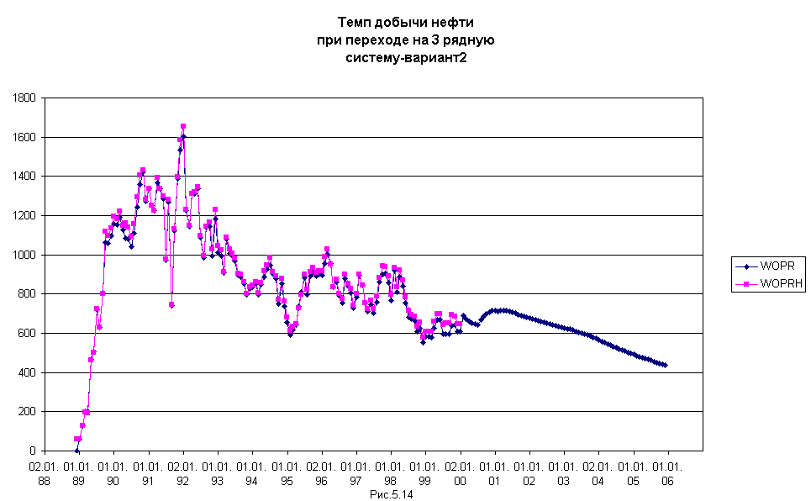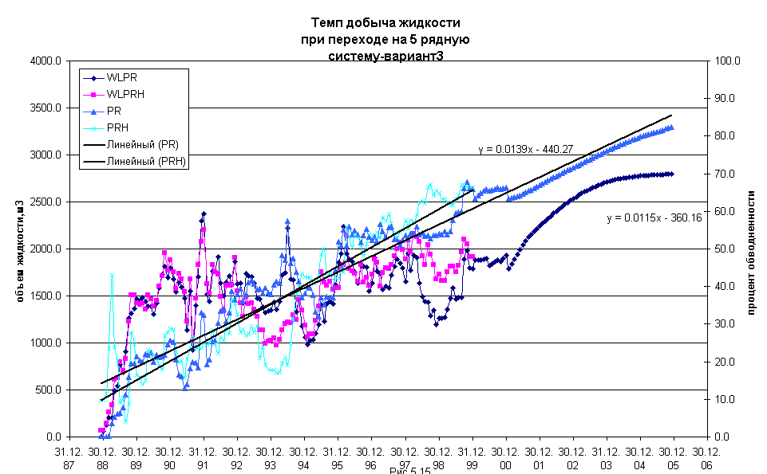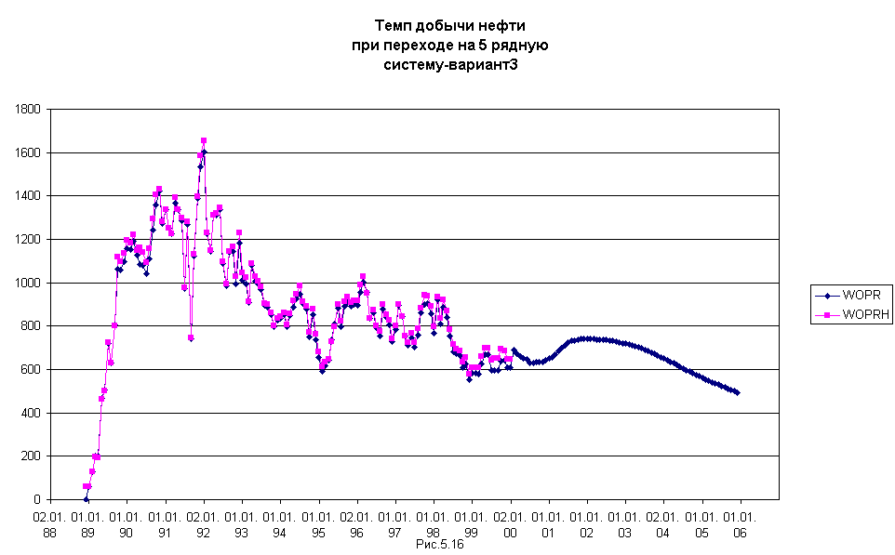

Таблица 5.1 Сравнение вариантов разработки
 | Накопленная добыча нефти по годам
 | на 01.2001 | на 01.2002 | на01.2003 | на 01.2004 | на 01.2005 | на 01.2006
вариант1 | 3921590 | 4149433 | 4367626 | 4573202 | 4765966 | 4931170
 | 0 | 0 | 0 | 0 | 0 | 0
вариант2 | 3925831 | 4181546 | 4418807 | 4636896 | 4829038 | 4983292
прирост | 4241 | 32113 | 51181 | 63694 | 63072 | 52122
вариант3 | 3915022 | 4175327 | 4442842 | 4 693 532 | 4914039 | 5089315
прирост | -6568 | 25894 | 75216 | 120330 | 148073 | 158145
 | Обводненность продукции,%
вариант1 | 67.4 | 70.5 | 73.2 | 75.8 | 78 | 79.5
вариант2 | 67.4 | 72.9 | 77.1 | 80.6 | 83.6 | 85.5
разность | 0 | 2.4 | 3.9 | 4.8 | 5.6 | 6
вариант3 | 66.3 | 66.9 | 71.6 | 76 | 79.8 | 82.3
разность | -1.1 | -3.6 | -1.6 | 0.2 | 1.8 | 2.8

Таким образом, сравнение вариантов разработки показывает преимущества варианта 3 перед вариантом 2.
С целью получения конечного коэффициента извлечения нефти был проведен расчет с параметрами 1-го варианта до 01.2051года. Результаты расчетов приведены на рис. 5.17-5.18.
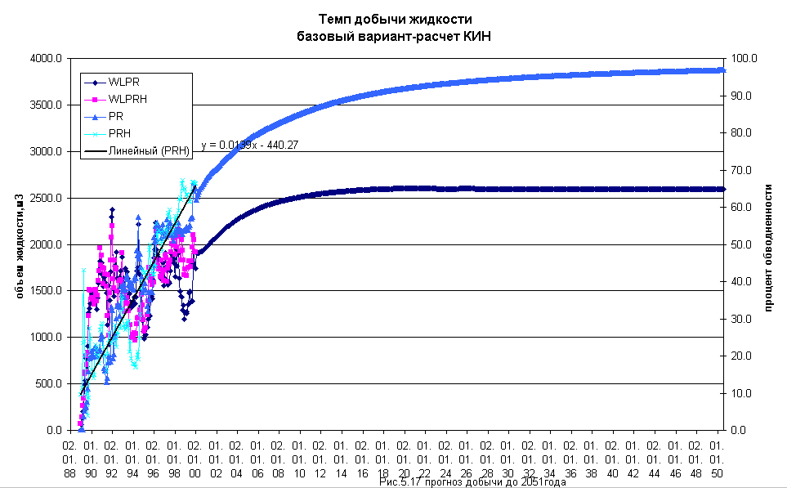

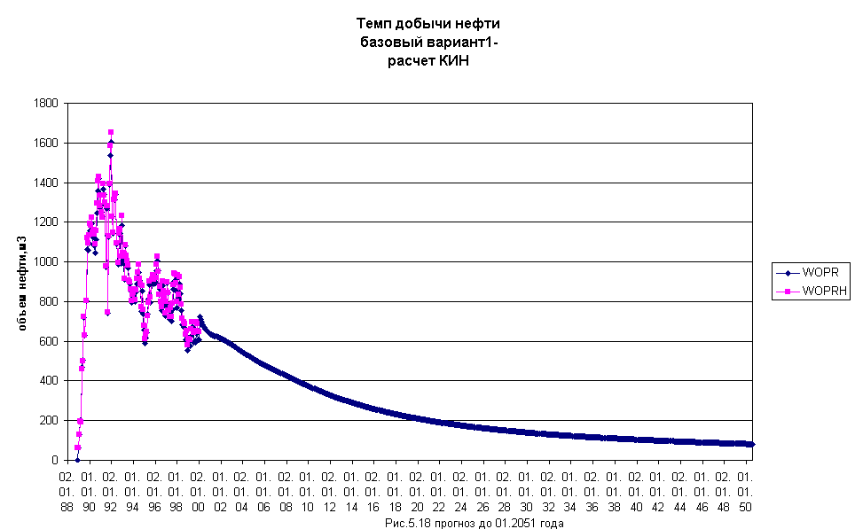

Расчеты показывают, что к 2051году обводненность по 2 блоку Барсуковского месторождения достигнет 97% и КИН будет достигнут 0.35 и накопленная добыча составит 8 013 696 м3 нефти.

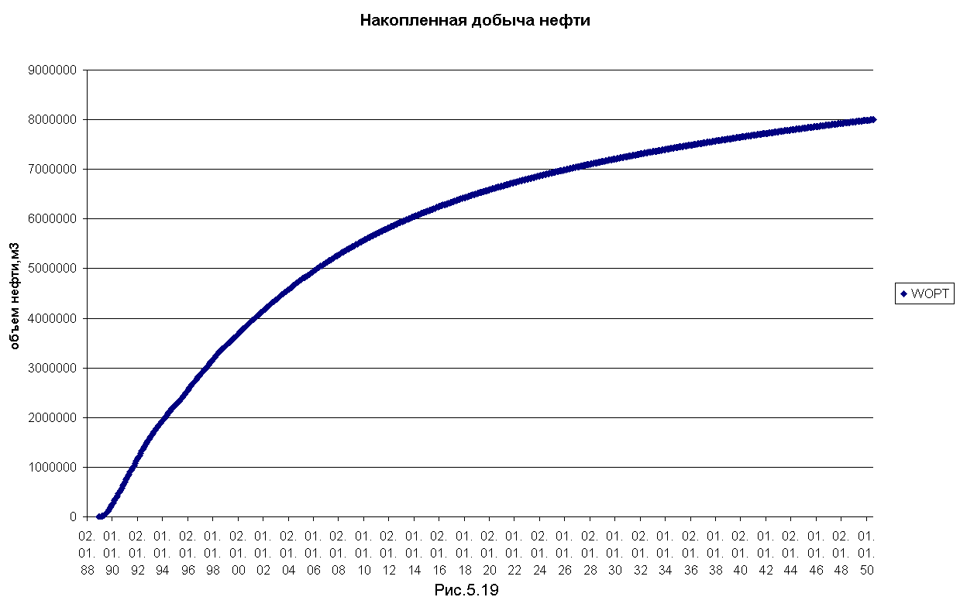

ВЫВОДЫ И РЕКОМЕНДАЦИИ
К отчету по договору № 7-99-ПНГ

Таким образом, результатом работ является построение, инициализация и настройка на историю разработки гидродинамической модели по укрупненной модели всего пласта ПК19-20 2 блока Барсуковского месторождения. В рамках данного проекта выполнено:
- построение модели пластовой нефти;
- настройка на историю добычи/закачки скважин;
- расчет миграции нефти, газа и воды в пределах пласта ПК19-20;
- определение перспективных участков блока с точки зрения потенциала нефтеотдачи на основе представления о текущей флюидонасыщенности.
5. моделирование мероприятий по оптимизации системы разработки и расчет КИН при существующей системе разработки.
Основными проблемами на данном этапе являются:
- ошибки и несоответствия в имеющейся информации по координатам пластопересечений и интервалам перфорации для части скважин(579);
- избыточность закачки воды по всем группам; предполагаемый коэффициент коррекции объемов воды, нагнетаемой в ПК19-20, должен быть не более 0.8;
- несоответствие расчетной проницаемости по ГИС реальной проницаемости пласта по результатам анализа динамики дебитов;
- недостаточность детальности при геологическом описании 3 слоя, что создает огромные трудности при расчете вертикальной миграции и процессов вытеснения нефти и воды в пределах данного пласта.
В этой связи рекомендуется продолжение исследование пласта ПК19-20 и построение гидродинамической модели всего месторождения на основе существенной детализации геологической модели.
После проведения анализа состояния разработки по пласту ПК19-20 2 блока Барсуковского месторождения, и исходя из карт текущей нефтенасыщенности и карты линейных запасов, полученных в результате моделирования, можно предложить следующие ГТМ, направленные на вовлечение запасов нефти в разработку. Выделяется несколько групп
скважин:
1.Группа – скважины 3022; 3039; 3049; 3015; 3030; вскрывающие 3 продуктивный пласт. Работающие с предельной обводненностью от 65 до 90%, что говорит о подходе фронта нагнетаемой воды. Необходим переход на вышележащий объект разработки – 1 пласт:
- по скважине 3022 открыть интервал перфорации 1698-1705 м;
- по скважине 3039 закрыть интервал перфорации 1808-1814 м и открыть 1776-1785 м;
- по скважине 3049 открыть интервал перфорации 1758-1766 м;
- по скважине 3015 открыть интервал перфорации 1838-1846 м;
- по скважине 3030 закрыть интервал перфорации 1762-1767 м и открыть 1738-1747 м;

2.Группа – скважины 1517; 3027; 4011; 3035; 3036; 3394; вскрывающие 1 продуктивный пласт. Работающие с дебитами от 40 до 100 м3/сут., практически чистой водой, обводненность от 95 до 99%. Следует рассмотреть возможность перевода скважин на эксплуатацию нижележащего 3-го пласта:
- по скважине 1517 открыть интервал перфорации 1880-1886 м;
- по скважине 3027 закрыть интервал перфорации 1788-1792 м и открыть 1796-1802м;

- по скважине 4011 открыть интервал перфорации 1755-1760 м;
- по скважине 3035 открыть интервал перфорации 1822-1832 м;
- по скважине 3036 открыть интервал перфорации 1863-1870 м;
- по скважине 3394 закрыть интервал перфорации 1788-1796 м и открыть 1805-1812 м;
По этим скважинам необходимо провести комплекс ПГИ, для определения профиля притока и тех. состояния скважины.

3.Группа – скважины 1515; 3040; 4015; 597; 3031 вскрывающие 1 продуктивный пласт, работающие с небольшими дебитами от 6 до12 м3/сут., с невысокой обводненностью от 7 до 30%. Проницаемость пласта по данным скважинам колеблется от 65 до 95 мДарси, скважины находятся в приконтурной области.
Для увеличения продуктивности этих скважин возможно проведение ГРП либо хим. обработок при ремонтах глубинонасосного оборудования. Перед выполнением данных работ необходимы гидродинамические исследования – КВД; КВУ, не менее двух суток, для уточнения параметров пласта: коэффициентов продуктивности, проницаемости, гидропроводности и определения скин-фактора. Желательно проведение гидродинамических исследований и после ГРП, для определения измененных параметров пласта и сравнительной оценки эффективности мероприятий.

Анализируя карты текущей нефтенасыщенности и карту линейных запасов, можно выделить несколько сформировавшихся участков с запасами нефти не вовлеченными в разработку.
В первую очередь район скважин 3038; 594; 3028; по первому и третьему продуктивным пластам.
По первому продуктивному пласту:
-участок между скважинами 3049 и 3040;
-участок между скважинами 3047 и 3039;
-участок между скважинами 596 и 1514;
-участок между скважинами 583 и 3385;
-участок между скважинами 3043 и 3394;
По третьему продуктивному пласту:
-участок между скважинами 3047–3039;
-участок между скважинами 584–3022;
-участок между скважинами 3019-3025;
-участок между скважинами 3023-586;
-участок между скважинами 4013-1513;
Вовлечение в разработку запасов нефти на данных участках может производиться с помощью зарезки вторых стволов. Но из-за сложности проведения и большой стоимости данных ГТМ эти работы должны быть детально обсуждены с геологическими службами НГДП «БН». Выделены наиболее перспективные участки из данного списка, смоделирована реальная ситуация эксплуатации после зарезки, по каждой скважине.

Следующим этапом планирования ГТМ было предложение главного геолога НГДП «БН» смоделировать ситуацию по проведению зарезки вторых стволов в районе скважин 594; 3028; 3038; находящихся в консервации на участках с невыработанными запасами нефти. И район скважины 3039, участок, с запасами, не вовлеченными в разработку.
Для моделирования принимались следующие параметры: дебит жидкости задан 50м3/сут., исходя из производительности насосов; также задан контроль по забойному давлению, Рзаб.- 120атм. Просчет делался с 05.2000года по 12.2010года, результаты представлены на графиках, из которых видно:
- скважина 594бис при заданном забойном давлении работает с дебитом жидкости 30-40м3/сут., практически сразу с водой. На конец расчетного периода дебит нефти составит 10м3/сут., обводненность 70%.
- скважина 3028бис весь расчетный период работает с дебитом жидкости 40-45м3/сут., с небольшой обводненностью, порядка 10-20%.
- скважина 3038 работает с дебитом нефти 30 м3/сут., до середины 2002года затем происходит прорыв воды, растет добыча жидкости и процент воды до70-90%.
- скважина 3039бис работает с дебитом жидкости 50 м3/сут., и забойным давлением 135-140 атм., на протяжении всего расчетного периода. До 2006года с обводненностью 10-30%, затем резко обводняясь до 80%.

Приложение 1
Список основных файлов проекта в системе ECLIPSE.

Все файлы которые были использованы при построении гидродинамической модели находятся в директории
/ECLDATA/BARS_NEW/BLOC_2

в соответствующих поддиректориях

1) /GRID/ модель в программе GRID, вспомогательные файлы для построения г/д сетки

2) /RUN_INIT/ расчетные файлы начальное состояние до разработки
INIT_*.DATA – файлы инициализации

3)/RUN_BASE/ расчетные файлы по модели- воспроизведение истории разработки
RUN_*.DATA – файл настройки на историю разработки

RELPERM1.RCK – фазовые свойства породы
PVT1.PVO – свойства пластовых флюидов (газ, нефть, вода)

BL_2n.grdecl – файл с описанием параметров г/д сетки

4) /SCHL/ файлы с историей добычи / закачки по скважинам
и режиму работы скважин

5)/ANALIZ_RES/-результирующие файлы для анализа модели

6)/REPORT/- текст отчета и рисунки к нему

Приложение2
Содержимое управляющего расчетами файла *.data
-- FILE:
-- BARSUKOV field, Hagoort&Associates model
-- Duration of run: 1 DEC 1988 - 1 JAN 2006
RUNSPEC
TITLE
BARSUKOV PK19-20
METRIC
OIL
WATER
GAS
DISGAS
DIMENS
91 40 13 /
EQLDIMS
1 200 /
EQLOPTS
'QUIESCENCE' 'MOBILE' /
ENDSCALE
/
TABDIMS
--SAT PVT Nsat Npvt
1 1 30 20 /
REGDIMS
5 /
WELLDIMS
-- Tot Conn Grp InGrp
800 20 1 800 /
MESSAGES
20000 20000 5000 5000 20 2 20000 20000 5000 5000 20 2 /
SMRYDIMS
10000 / <-- If wells are reported in SUMMARY section
NSTACK
-10 / <-- To increase speed of calculations
START
1 'DEC' 1988 /
--========================================================================
GRID
NOECHO
INCLUDE
'bl2_n.grdecl' /
COPY
PERMX PERMY /
PERMX PERMZ /
/
INCLUDE
'edit.dat' /
INCLUDE
'edit1.dat' /
JFUNC
'BOTH' 25.6 6.64 / Water-oil and oil-gas transition zones
INIT
GRIDFILE
2 /
ECHO
=============================================================================
PROPS
INCLUDE
'PVT1.PVO' / Psat=171 bars, Oil visc=0.12 cP
INCLUDE
'RELPERM1_1.RCK' / Pseudo rel perms
ROCK
171.0 2.5E-04 /
RPTPROPS
'SOF2' 'SOF3' 'SWFN' 'SGFN' 'PVTO' 'PVDG' /
-- =============================================================================
REGIONS
EQUALS
'FIPNUM' 1 1 91 1 40 1 3 /
'FIPNUM' 2 1 91 1 40 4 4 /
'FIPNUM' 3 1 91 1 40 5 8 /
'FIPNUM' 4 1 91 1 40 9 9 /
'FIPNUM' 5 1 91 1 40 10 13 /
/
--===========================================================================
SOLUTION
EQUIL
-- Ref.d. Pres.ref. WOC Pc(WOC) GOC Pc(GOC) Subdivision
1602 169 1637 0 1602 0 2* -10 / <-- for J-func
RPTSOL
'RESTART=2' 'SOIL' 'SWAT' 'SGAS' 'RS' 'FIP=5' 'EQUIL' /
-- Output parameters
-- =============================================================
SUMMARY
MONITOR / Run-time monitoring via GRAF
FOPR
FOPRH
FOPT
FOPTH
FWPR
FWPRH
FWPT
FWPTH
FWCT
FWCTH
FWIR
FWIRH
FWIT
FWITH
FGPR
FGPT
FVPR
FVPT
FVIR
FVIT
FGOR
FPR
FOEW
FOEWW
FMWPR
FMWPU
FMWPA
FMWPP
FMWIN
FMWIU
FMWIA
FMWIP
GOPR
/
GOPRH
/
GOPT
/
GOPTH
/
GWPR
/
GWPRH
/
GWPT
/
GWPTH
/
GWCT
/
GWCTH
/
GWIR
/
GWIRH
/
GWIT
/
GWITH
/
GGPR
/
GGPT
/
GMWPT
/
GMWIT
/
GMWPR
/
GMWPP
/
GMWIN
/
GMWIP -- Pressure-controlled ...
/
WOPR
/
WWPR
/
WWIR
/
WOPRH
/
WWPRH
/
WWIRH
/
WGOR
/
WBHP
/
RUNSUM
SEPARATE -- Distinct RSM-file
RPTONLY -- Only at report times
-- =========================================================================
SCHEDULE
RPTSCHED
'FIP=5' 'CPU=1' 'SUMMARY=1' 'WELLS=5' /
RPTRST
'BASIC=5' 'FREQ=1' /
TUNING
1 30 0.1 0.15 3.0 0.3 0.1 1.25 / <-- Step size control
5* 0.05 5E-06 0.005 / <-- Convergence control
12 1 25 1 8 /<-- Iterations control
NOECHO
INCLUDE
sch_2003_BASE.run /
ECHO
END

Приложени3.Результаты настройки на историю и прогноз добычи до 01.01.2006года по добывающим скважинам 2-го блока Барсуковского месторождения.

